TAOTLUS METSAMATERJALI LADUSTAMISEKS JA LAADIMISEKS RIIGITEE ALUSELT MAALT

Taotleja nimi/nimetus | OÜ Koidusalu Talu
Registri- või isikukood | 14580685
Aadress/elukoht | Koidusalu, Põhjaka küla, 71410 Põhja-Sakala vald, Viljandi maakond
Vastutava kontaktisiku nimi, tel nr ja e-post | Olavi Udam tel 5270272, koidusalutalu@gmail.com
Palub luba ladustada metsamaterjali ajutisele laoplatsile ja lubada hiljem laadida metsamaterjali riigiteelt:

Riigitee (nr, nimi, alg ja lõpp km); vasak/parem tee pool | 24123 Vastemõisa – Võlli – Suure-Jaani, km 2,69-2,89, vasak pool
Metsamaterjal pärineb kinnistult (katastritunnus ja lähiaadress) | 75801:001:0252 Soometsa
Metsamaterjali kogus ja nimetus (ümar-/hakkepuit) | Ümarpuit 750 tm
Ladustamise alguse ja lõpp aeg (kuupäev) | 12.11.2025 – 30.11.2025
Metsamaterjali riigiteelt laadimise aeg (kuupäev) | 12.11.2025 – 30.11.2025
Ajutise laoplatsi ja selle ümbruse korrastamise ja üleandmise lõpptähtaeg (kuupäev) | 15.12.2025
Lisad:
- laoplatsi asukoht plaanil/kaardil (kohustuslik);
- tüüpskeemid ajutiseks liikluskorralduseks ladustamise ja laadimise ajaks (kohustuslik);
- kooskõlastused (olemasolul);

Taotleja |  | Esindusõiguse alus  (esindaja puhul) | ☒ Seadusjärgne  ☐ Volitus (volikiri lisatud)
 |  | Kuupäev; allkiri | /digitaalse allkirja kuupäev/

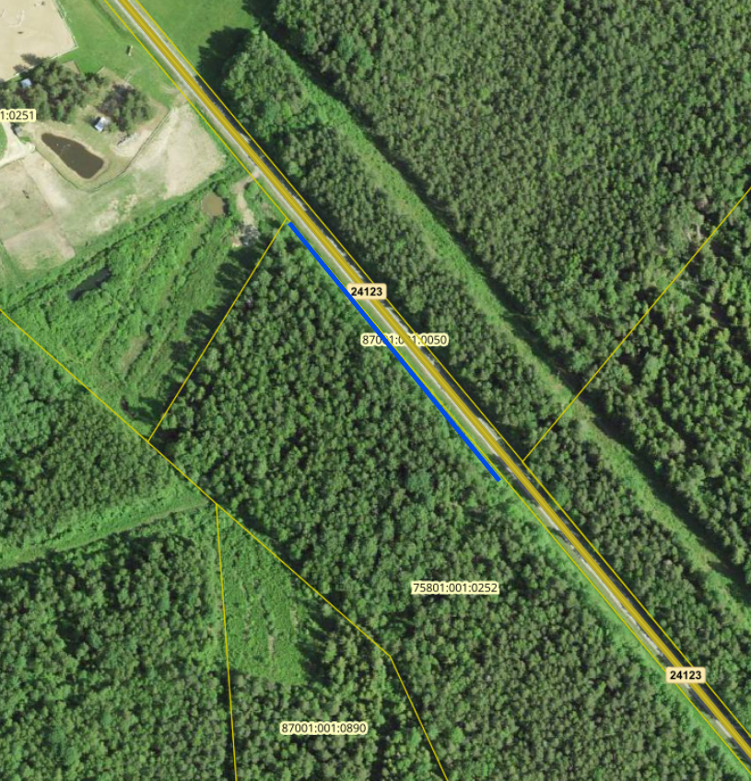

Laoplatsi asukoht plaanil: 24123 Vastemõisa – Võlli – Suure-Jaani, km 2,69-2,89, vasak pool

